Evaluation –
Element-Frameworks
Projekt: DigitalSchoolNotes

Projekt Team: Adler, Brinnich, Hohenwarter, Karic, Stedronsky

Version 1.0 05.10.2015 Status: [RELEASE]
 | Datum | Name |  | Unterschrift
Erstellt | 05.10.2015 | Stedronsky
Geprüft
Freigegeben
Git-Pfad: /doc/evaluation |  |  | Dokument: evaluation_element.doc

- Programmcode Element CodeMirror[1]

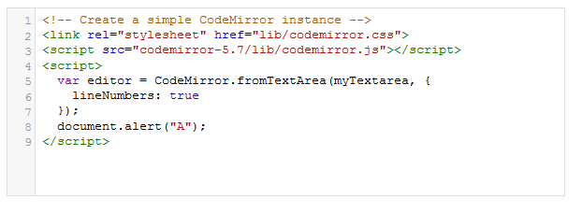

<form style="position: relative; margin-top: .5em;"><textarea id=demotext>
<!-- Create a simple CodeMirror instance -->
<link rel="stylesheet" href="lib/codemirror.css">
<script src="codemirror-5.7/lib/codemirror.js"></script>
<script>
var editor = CodeMirror.fromTextArea(myTextarea, {
lineNumbers: true
});
</script></textarea>

Durch einbindung des Frameworks ist es möglich ein Textfeld einzubinden welches erlaubt Zeilenummern einzublenden. Der eingegebene Text wird hierbei automatisch gehighlighted.

Es werden diverse Sprachen unterstützt man muss lediglich den Mode wechseln um die jeweilige Sprache zu highlighten. Dieses Framework besitzt die MIT Lizenz und darf somit kommerziell genutzt werden.

Browser Support:
- Firefox Version 4 und höher
- Chrome jede Version
- Safari Version 5.2 und höher
- Internet Explorer Version 8 und höher
- Opera Version und höher

Download Link Stand 05.10.2015 V5.7 http://codemirror.net/codemirror.zip

- Skizzen Element Sketch.js[2]
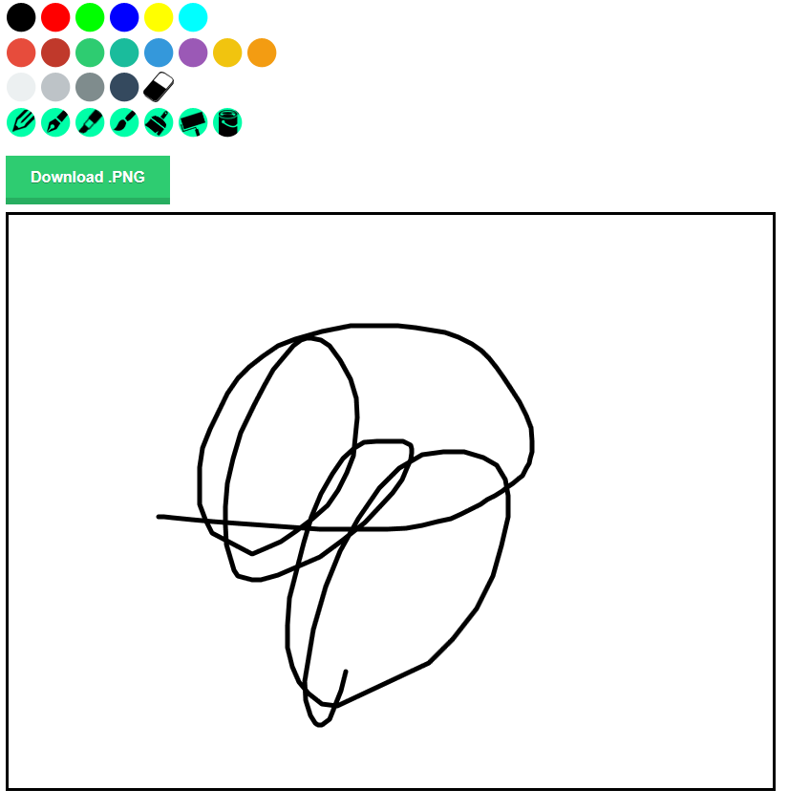
Browser Support:
- Firefox
- Chrome
- Safari
- Internet Explorer
- Opera

Dieses Framework ist für kommerzielle Nutzung freigegeben.[3]

<a href="#SketchPad" data-color="#000000" title="Black"><img src="img/black_icon.png" alt="Black"/></a>
<a href="#SketchPad" data-size="3"><img src="img/pen_icon.png" alt="Pen"/></a>
<canvas id="SketchPad" width="800" height="600"></canvas>

<script type="text/javascript">
$(function() {
$('#SketchPad').sketch();
});
</script>
<a href="#SketchPad" data-download='png' id="DownloadPng">Download .PNG</a>

Dieses Tool kann mittels JavaScript eingebunden werden. Durch diverse Parameter können Farbe und Größe des Pinsels eingestelllt werden. Außerdem ermöglicht das Framework einen reibungslosen download der angefertigten Zeichnung. Dies geschieht in diveresen Formaten.(In dem Beispiel PNG)

Download Link Stand 05.10.2015 http://danicfilip.com/coolstuff/sketchjs/SketchJSTut.zip
Quellen:

[1] https://codemirror.net/, zuletzt besucht 05.10.2015
[2] http://danicfilip.com/make-html5-drawing-board-sketch-js-html5-canvas-source-code/, zuletzt besucht am 05.10.2015
[3] http://intridea.github.io/sketch.js/, zuletzt besucht am 05.10.2015

